宜蘭縣蘇澳鎮蘇澳國民小學教職員工文康活動實施要點
101年4月26日主管行政會議通過
一、依據：行政院86年4月12日台八十六人政給字第11089號函訂頒之「中央各機關學校員工文康活動實施要點」及有關規定訂定本要點。
二、實施目的：為倡導本校員工正當休閒活動，調劑身心，並寓教育於休閒，增廣見聞，加強員工暨眷屬情感交流，培養團隊精神及鼓舞工作士氣，特訂定本要點。
三、活動類別：
（一）所稱教職員工文康活動係涵蓋藝文活動及康樂活動（例如：讀書會、
社團活動、藝文欣賞、球類競賽、登山旅遊、生日禮券、聯誼等）。
（二）本校辦理教職員工文康活動應遵守事項：
1.以臺灣、金門及馬祖地區為辦理文康活動範圍。
2.辦理活動時間係利用例假日或不影響課務、學生受教權及校務推展
下，則利用辦公時間分梯次舉行，參加人員核予公假。
四、本活動辦理對象：以現職員工為原則。但得視活動性質邀請職員工眷屬及退休員工自費參加。
五、辦理時間：101年1月1日起至101年12月31日（為配合年度預算結算，
提前於12月20日前辦理完畢）。
六、本校文康活動辦理方式：
（一）生日禮券：當月生日者，於每月第一個星期三週會由校長核發編
制員工每人600元禮券一張。
（二）全校員工聯誼：校慶日補假縣外一日遊。
（三）全校員工聯誼：週三下午縣內自強活動。
（四）自行組團聯誼休閒活動，以編制內教職員工（以學年或各處室自組或聯會團體）為單位，須由發起人填具聯誼休閒活動申請表(如附表)，送人事室陳 校長核准後辦理，申請補助等各項規定應以實報核銷，應避免虛偽仿報違法情事發生，均由該發起人負全責。

七、聯誼休閒活動活動時間及給假原則：
聯誼休閒活動辦理時間；儘量以利用寒暑假、周休二日及例假日舉辦為原則。但在不影響學生課務暨受教權利及行政業務正常運作進行情形下，得利用部份辦公時間舉辦。
八、活動經費：
（一）在本校年度經費相關科目內勻支，每會計年度每位員工補助經費額度新台幣3,350元，參加活動經費超過補助經費額度每位員工應補足差額。
（二）自行組團聯誼休閒活動者，需向學校提出活動申請表(戶外活動先行加保險后再行提出申請)，事後檢附活動相片、申請表暨檢據實報核銷(不得購買禮、餐券)，倘超過補助經費者自行吸收。
九、各項戶外性質之活動，租借交通工具，應簽訂安全契約及辦理參加人員平安保險。本校公辦自強活動；活動辦理日期、行程目的、約估經費、參加人數(含眷屬及退休員工)由人事室先行調查完竣后，再交由總務處辦理下列事項：招標(含加保險)、代收參加人員繳交經費、該項活動經費支付、活動中協助及後續辦理相關事宜。
十、本要點如有未盡事宜，依照有關規定辦理。
十一、本要點經主管會議通過，並經校長核定後實施。

蘇澳國民小學101年度聯誼休閒活動(自行組團)辦理方式
一、辦理方式：由各學年或各處室自組或聯合團體，自行規劃聯誼休閒活動，活動結束後一週內檢據至人事室申請補助。
二、補助金額：每人400元(限一次申請完畢，不得購買禮、餐券)
三、補助對象：100學年度編制內之教職員工(含校長、教師、職員、工友)
四、申請程序：
1、活動辦理10日前請先填寫申請表(如附件)，先擬妥聯誼休閒活動計畫（內容包括：時間、地點、行程、交通工具、參加活動人員名單），循行政程序會請人事室及會計室，簽奉校長核可後，始得舉辦，並以利用暑假暨假日為原則，以免影響教學及行政工作，惟准予上課上班期間(惟課務需自理)以公假登記。申請表送人事室代呈核定。
2、活動計畫奉核後由人事室通知主辦人。
3、依活動計畫辦理活動。
4、活動辦理後一週內檢具活動相片及支出發票或收據粘貼至本校支出憑證粘存單陳核后交至會計室辦理核銷。
(1)電子發票務請登打本校統一編號：【42091642】。
(2)收據需有免用統一發票字樣、店家之統一編號、並加蓋店章及負責人章。
5、經費核撥後通知主辦人代表具領轉發。
6、辦理期限：應於101年10月31日前辦理完畢(逾期歉難准予核銷)。
五、「聯誼休閒活動申請表」請至本校網站下載或人事室領取。
蘇澳國民小學教職員工辦理聯誼休閒活動申請表
主辦人 |  |  |  | 申請日期 |  | 101年 月 日
活動日期 | 101年 月 日 時至101年 月 日 時
活動計畫及內容
(不足書寫請自行加頁)
參加人員名冊
(請當事人親自簽名)
參加人數 | 人 |  | (每人400元) |  |  | 共計： 元

申請人(主辦人) |  | 人事室 | 會計室 | 校長
聯絡
分機
【補助對象及金額】：
1、100學年度編制內之教職員工(含校長、教師、職員、工友)。
2、由各學年或各處室自組或聯合團體申請為限(每人400元補助惟能辦理一次申請；未超過金額者依實際金額補助，不得購買禮、餐券，避免虛偽仿報違法情事發生自行負法律暨行政全責)。
【經費核銷程序】：
1、活動辦理前十日請先填寫本表，送人事室代呈核定。
2、活動計畫奉核後由人事室通知主辦人。
3、依活動計畫辦理活動。
4、活動辦理後一週內檢具活動相片及支出發票或收據粘貼至本校支出憑證粘存單陳核后交至會計室辦理核銷。
(1)電子發票務請登打本校統一編號：【42091642】。
(2)收據需有免用統一發票字樣、店家之統一編號、並加蓋店章及負責人章。
5、經費核撥後通知主辦人代表具領轉發。
6、辦理期限：應於101年10月31日前辦理完畢(逾期歉難准予核銷)。
蘇澳國民小學教職員工辦理聯誼休閒活動申請表

主辦人 | 王○○ |  |  | 申請日期 |  | 101年8 月 10 日
活動日期 | 101年 8月 22日13時至101年8月22日17時
活動計畫及內容  (不足書寫請自行加頁) | 一、活動地點：羅東角落咖啡廳  二、活動內容： 以讀書會方式進行，推舉一人導讀簡介男女大不同相關書籍介紹。  三、活動目的；提倡校園閱讀風氣，鼓勵教職員工成長學習，促進教職員工群對話。  ， 提昇人文素養、分享讀書心得，增進互動情誼， 從書籍主題之探討。增進個  人溝通能力，提升個人心靈成長。  四、經費概算：檢附支出發票或收據俾實報核銷經費
  項目 | 經費來源 |  | 備註
  項目 | 文康補助 | 自籌 | 備註
  男女大不同 | 1000 |  | 200元*5=1000
  餐費 | 1000 |  | 200元*5=1000
  以下空白
  合計 | 2000元
參加人員名冊  (請當事人親自簽名) | 王○○ | 陳○○ |  |  | 張○○ |  | 謝○○ | 許○○
參加人數 | 5人 |  | (每人400元) |  |  | 共計：2000元

申請人(主辦人) |  | 人事室 | 會計室 | 校長
王○○ |  | 核章 | 核章 | 核章
聯絡  分機 | 156 | 核章 | 核章 | 核章
【補助對象及金額】：
1、100學年度編制內之教職員工(含校長、教師、職員、工友)。
2、由各學年或各處室自組或聯合團體申請為限(每人400元補助惟能辦理一次申請；未超過金額者依實際金額補助，不得購買禮、餐券，避免虛偽仿報違法情事發生自行負法律暨行政全責)。
【經費核銷程序】：
1、活動辦理前十日請先填寫本表，送人事室代呈核定。
2、活動計畫奉核後由人事室通知主辦人。
3、依活動計畫辦理活動。
4、活動辦理後一週內檢具活動相片及支出發票或收據粘貼至本校支出憑證粘存單陳核后交至會計室辦理核銷。
(1)電子發票務請登打本校統一編號：【42091642】。
(2)收據需有免用統一發票字樣、店家之統一編號、並加蓋店章及負責人章。
5、經費核撥後通知主辦人代表具領轉發。
6、辦理期限：應於101年10月31日前辦理完畢(逾期歉難准予核銷)。

蘇澳國小『員工自強活動』活動成果
活動名稱 | 『員工自強活動』 | 承辦單位 | 蘇澳國小學務處
活動名稱 | 『員工自強活動』 | 協辦單位 | 蘇澳國小人事室
活動名稱 | 『員工自強活動』 | 活動日期 | 101年05月30日
項目 | 活動內容 | 活動地點 | 中山休閒農業區
項目 | 活動內容 | 參加人員 | 蘇澳國小教職員工
畫面一 | 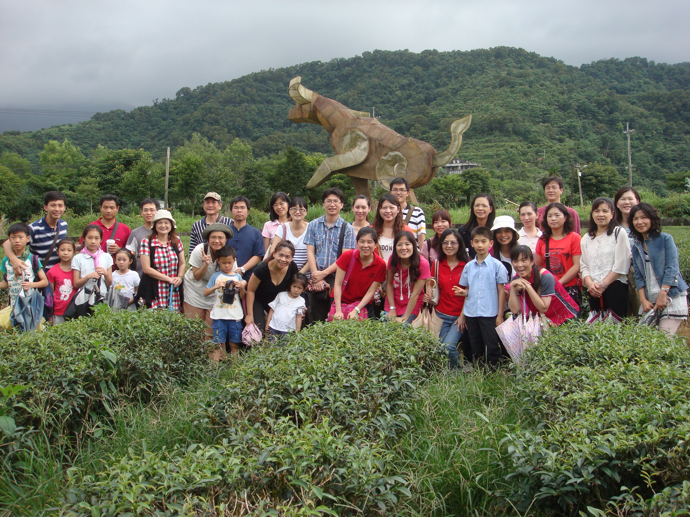 |  |  | 活動成果  照片  說明：教職同仁在鵝山外合照
畫面二 | 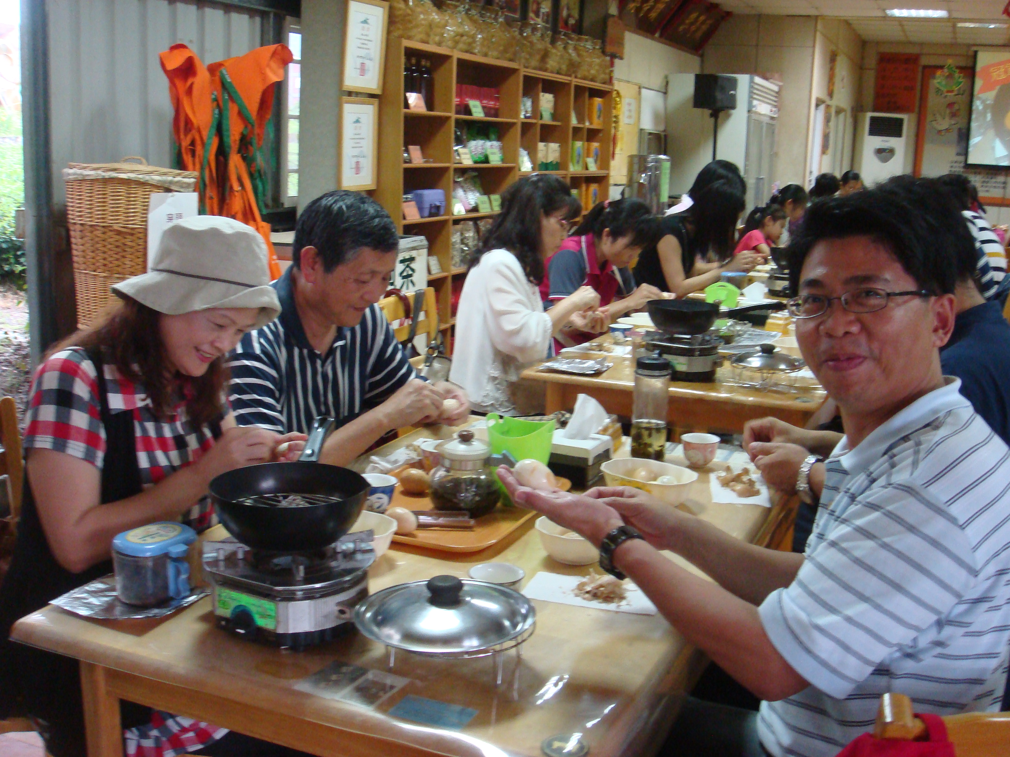 |  |  | 活動成果  照片  說明：由鵝山茶園的解說並製茶燻蛋  。

